第七单元 燃料及其利用
课题1 燃烧和灭火
第1课时 燃烧的条件 灭火的原理和方法

◇教学目标◇

【知识与技能】
1.了解人类对燃烧的认识历程。
2.认识燃烧的条件和灭火的原理。
3.初步学会灭火器的选择和使用。
【过程与方法】
1.通过活动与探究,学习对获得的事实进行分析得出结论的科学方法。
2.通过总结和设计燃烧条件的实验懂得和运用控制变量法。
【情感·态度·价值观】
1.通过认识燃烧的条件和灭火的原理,懂得一切事物均有规律,认识规律、掌握规律可以使事物按照一定的方向发展,避开灾害,造福人类。
2.通过安全知识的学习,增强安全意识和防范意识。
3.让学生在体验科学探究的过程中培养科学素养,激发学生自主学习和相互交流、彼此合作的意识。
◇教学重难点◇
【教学重点】
燃烧的条件和灭火的原理。
【教学难点】
燃烧条件的探究。
◇教学过程◇
一、导入新课
1854年5月30日,英国战舰“欧罗巴”号按照作战命令开始了远涉重洋的航行,它的船舱里结结实实地装满了供战马吃的草料。两个多月后,船舱突然冒出熊熊大火,大火迅速吞没了整艘战舰,片刻之间战舰便葬身海底,全舰官兵、战马无一生还。战舰为什么会着火呢?事后化学家们根据英国军事保安部门提供的材料,准确地找到了“纵火犯”——草料。那么,草料为什么就成了“纵火犯”呢?
二、推进新课
1.燃烧的条件
[过渡]通过刚才的故事,我们知道火是无情的,但任何事情都没有那么绝对。在日常生活中,火也为人们带来了幸福。结合生活经验,谈一谈我们在哪些方面用到了火?火为人类做出了哪些贡献?
[投影展示]
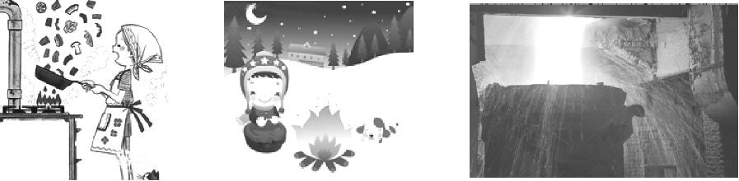
火是某些物质燃烧的一种现象。燃烧与人类的生活以及社会的发展有着密切的联系,如可以用来加工食物、冶炼金属、取暖、烘干衣物等。
[提出问题]燃烧是一种常见的现象,那么这种现象的发生需要条件吗?
[实验探究]所有的物质都能燃烧吗?下列哪些物质可以燃烧?(依次点燃下列物品,观察现象)
纸张 木条 泥土 红磷 酒精
小煤块 小石头 玻璃 蜡烛
[归纳总结]不是所有的物质都能燃烧,只有可燃物才能燃烧。
[提出问题]可燃物在任何条件下都能燃烧吗?
[演示实验]实验7-1,适时指导学生观察并记录实验现象。
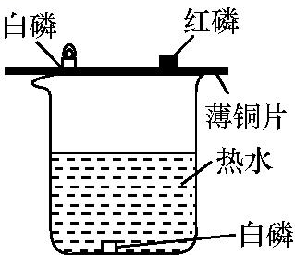
[实验现象]薄铜片上的白磷燃烧,而热水中的白磷和薄铜片上的红磷均未燃烧。
[提出问题]薄铜片上的白磷燃烧而红磷不燃烧,说明燃烧需要什么条件?(讲解着火点的概念,并给出白磷和红磷的着火点,引导学生归纳出该对比实验可说明燃烧需要的条件)
[归纳总结]燃烧时温度需要达到可燃物的着火点。
[提出问题]薄铜片上的白磷燃烧而热水中的白磷不燃烧,说明燃烧还需要什么条件?
[归纳总结]热水可以使白磷的温度达到其着火点,但水中的白磷并未燃烧,这是因为水隔绝了空气,说明燃烧还需要有氧气(或空气)。
[讨论交流]怎样才能使烧杯底部的白磷也燃烧呢?
[演示实验]将导管对准热水中的白磷,通入少量氧气。
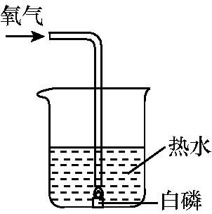
[实验现象]热水中的白磷燃烧。
[提出问题]在热水中不燃烧的白磷,为什么在通入氧气后却燃烧了?该实验再次说明燃烧需要什么条件呢?
[归纳总结]①燃烧的概念:通常情况下,可燃物与氧气发生的一种发光、放热的剧烈的氧化反应叫做燃烧。
②燃烧需要的条件:a.可燃物;b.氧气(或空气);c.达到燃烧所需的最低温度(也叫着火点)。
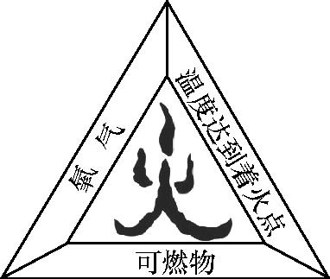
[特别强调]①燃烧的三个条件需同时满足时(缺一不可),物质才能发生燃烧。
②不同物质的着火点是不同的。
[讨论交流]白磷的着火点很低,只有40 ℃。到了夏天,天气非常炎热,白磷如果保存不当,极易发生燃烧,想一想,白磷一般该如何保存呢?
[归纳总结]为了将白磷与空气隔绝,一般将白磷保存在水中。
2.灭火的原理和方法
[过渡]燃烧和人类的生活密切相关,但并不是所有的燃烧都能给人类带来益处。火灾也时时威胁着人类的生活。如果破坏燃烧的条件,使燃烧反应停止,则可以达到灭火的目的。
[投影展示]如何灭火呢?(引导学生分析、理解燃烧与灭火的关系,从而得出灭火的原理和方法)
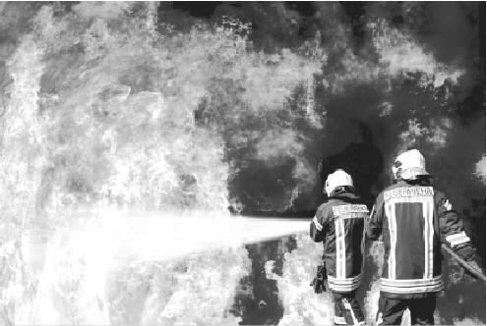
[归纳总结]①灭火的原理:破坏燃烧条件中的任意一个,使燃烧反应停止。
②灭火的方法:a.清除或使可燃物与其他物品隔离;b.隔绝氧气(或空气);c.使温度降到着火点以下。
[特别提醒]着火点是可燃物固有的一种属性,只与本身的性质和颗粒大小有关,一般不会随外界条件的改变而改变,灭火时一般不能说改变物质的着火点。
[合作探究]蜡烛在不同条件下的燃烧(引导学生阅读教材第130页“探究”的相关内容,并将实验现象填在表格中)。
[实验记录]

 | 现象 | 分析
Ⅰ | 蜡烛熄灭 | 隔绝空气(或氧气),蜡烛熄灭
Ⅱ | 正常燃烧 | 同时具备蜡烛燃烧的3个条件
Ⅲ | 有气泡产生,一段时间后蜡烛熄灭 | 碳酸钠与盐酸反应生成CO₂,CO₂不能燃烧且不支持燃烧,其密度比空气大,可隔绝空气

[讨论交流]下面是一些灭火的实例,试分析其灭火的原理。
①炒菜时油锅中的油不慎着火,可用锅盖盖灭;
②堆放杂物的纸箱着火时,可用水扑灭;
③扑灭森林火灾的有效方法之一是将大火蔓延路线前的一片树木砍掉,形成隔离带。
[讲解]几种常见灭火器的使用方法、灭火原理和适用范围。
灭火器 | 灭火原理 | 适用范围
高压水枪 | 降温至可燃物的着火点以下 | 一般火灾
水基型灭火器 | 隔绝空气(或氧气) | 非水溶性可燃性液体,如汽油、柴油等,以及固体材料,如木材、棉布等引起的失火
干粉灭火器 | 隔绝空气(或氧气) | 一般火灾及油、气等燃烧引起的失火
二氧化碳灭火器 | 降温至可燃物的着火点以下,隔绝空气(或氧气) | 图书、档案、贵重设备、精密仪器等的失火

◇板书设计◇
第七单元 燃料及其利用
课题1 燃烧和灭火
第1课时 燃烧的条件 灭火的原理和方法
一、燃烧的条件
1.可燃物与氧气发生的一种发光、放热的剧烈的氧化反应,叫做燃烧。
2.条件$\left\{\begin{matrix}\text{可燃物} \\ \text{氧气(或空气)} \\ \text{温度达到着火点}\end{matrix}\right.$
二、灭火的原理和方法
1.原理$\left\{\begin{matrix}\text{清除或使可燃物与其他物品隔离} \\ \text{隔绝氧气(或空气)} \\ \text{使温度降到可燃物的着火点以下}\end{matrix}\right.$
2.方法
3.常见的灭火器:高压水枪、干粉灭火器、二氧化碳灭火器、水基型灭火器。
◇教学反思◇
本节课的内容和生活联系密切,在教学时应多给学生思考和发言的机会,让学生愉快的学习,体验成功的乐趣和喜悦。

